ФГБОУ ВО «Московский технологический университет»

Институт комплексной безопасности и специального приборостроения

Кафедра КБ-1 «Защита информации»

**Дисциплина:** «Безопасность систем баз данных»

**Отчет по лабораторной работе № 4**

**Тема:** «Управление привилегиями пользователей»

**Вариант задания № 14**

**Выполнил:**

Студент группы БББО-05-20

Кутьин Захар Сергеевич

**Проверил:**

Войтенков Д.В.

**Учебная цель занятия:** Углубить теоретические знания и выработать практические умения в области настройки безопасности компонента Database Engine с помощью среды управления Management Studio и инструкций языка Transact-SQL.

**Место проведения занятия:** компьютерная аудитория.

**Учебно-материальное обеспечение:**

1. Методическая разработка.
2. Компьютерный класс с ПЭВМ.
3. SQL Server 2012 Developer или Enterprise.

**Задание № 1**

Подключитесь к MS SQL Server под пользователем имеющим административные привилегии. Создайте логин todd с в базе данных Sample.

**Ход выполнения задания**

Создание логина todd в базе данных sample было выполнено в среде управления Management Studio путем выполнения инструкции (запроса), фрагмент которой представлен на рисунке 1.

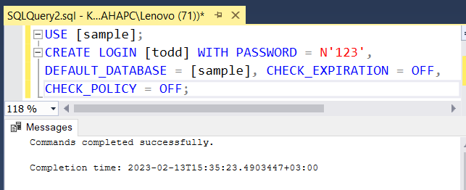

Рисунок 1 – Создание логина для пользователя todd

Далее был создан пользователь todd в базе данных sample с использованием инструкции языка Transact-SQL, что показано на рисунке 2.

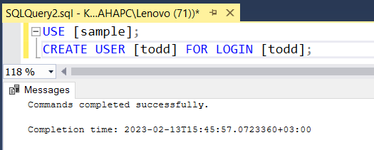

Рисунок 2 – Создание пользователя todd в базе данный sample

**Задание № 2**

Создайте пользователей kay и bob с использованием команд в базе данных Sample.

**Ход выполнения задания**

Создание пользователей kay и bob в базе данных sample с использованием инструкции языка Transact-SQL представлено на рисунке 3.

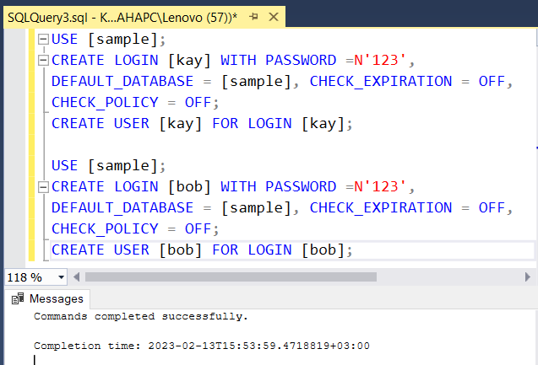

Рисунок 3 – Создание пользователей kay и bob в базе данных sample

**Задание № 3**

Предоставьте пользователю kay привилегию select на бд и на таблицу Employee с правом передачи другому пользователю.

**Ход выполнения задания**

Предоставление пользователю kay привилегии select на бд и на таблицу Employee с правом передачи другому пользователю с использованием инструкции языка Transact-SQL представлено на рисунке 4.

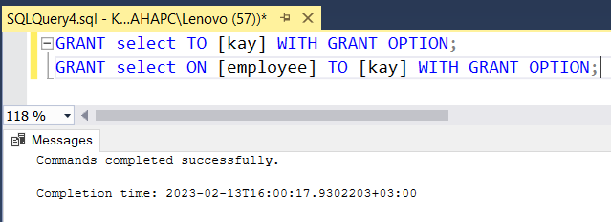

Рисунок 4 - Предоставление пользователю kay привилегии select на бд и на таблицу Employee

**Задание № 4**

Создайте новое подключение под пользователем kay.

**Ход выполнения задания**

Создание нового подключения под пользователем kay представлено на рисунке 5.

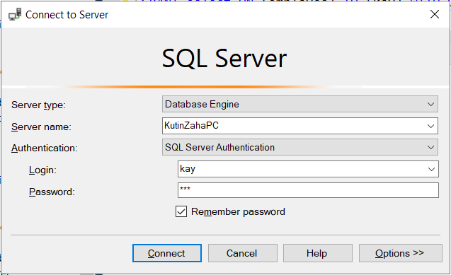

Рисунок 5 - Подключение под пользователем kay

**Задание № 5**

Проверьте у kay возможность просмотра содержимого таблицы Employee. Пользователем kay предоставьте пользователю bob привилегию select на таблицу Employee с правом передачи. Проверьте у bob возможность просмотра содержимого таблицы Employee.

**Ход выполнения задания**

Проверка у kay возможности просмотра содержимого таблицы Employee с использованием инструкций языка Transact-SQL представлена на рисунке 6.

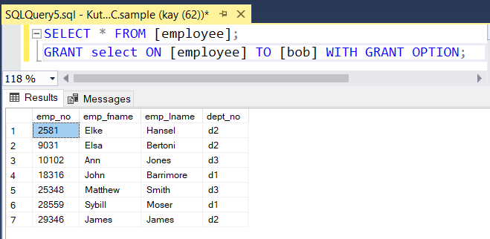

Рисунок 6 - Проврерка у kay возможности просмотра таблицы employee

Предоставление пользователем kay пользователю bob привилегии select на таблицу Employee с правом передачи использованием инструкций языка Transact-SQL представлено на рисунке 7.

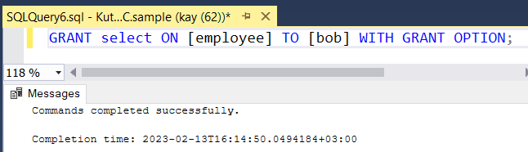

Рисунок 7 - Предоставление пользователем kay пользователю bob привилегии select на таблицу Employee

Проверка у bob возможности просмотра содержимого таблицы Employee с использованием инструкций языка Transact-SQL представлена на рисунке 8.

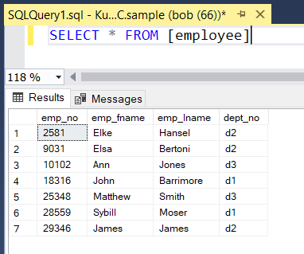

Рисунок 8 - Проверка у bob возможности просмотра содержимого таблицы Employee

**Задание № 6**

Правами администратора отберите привилегию select базы данных у пользователя kay. Проверьте у bob возможность просмотра содержимого таблицы Employee.

**Ход выполнения задания**

Отбор привилегии select базы данных у пользователя kay с использованием инструкций языка Transact-SQL представлена на рисунке 9.

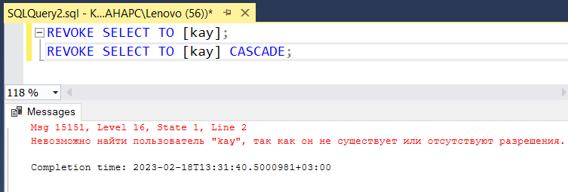

Рисунок 9 - Отбор привилегии select базы данных у пользователя kay

Проверка у bob возможности просмотра содержимого таблицы Employee с использованием инструкций языка Transact-SQL представлена на рисунке 10.



Рисунок 10 - Проверка у bob возможности просмотра содержимого таблицы Employee

**Задание № 7**

Правами администратора отберите привилегию select таблицы Employee у пользователя kay. Проверьте у bob возможность просмотра содержимого таблицы Employee.

**Ход выполнения задания**

Отбор привилегии select таблицы Employee у пользователя kay с использованием инструкций языка Transact-SQL представлена на рисунке 11.

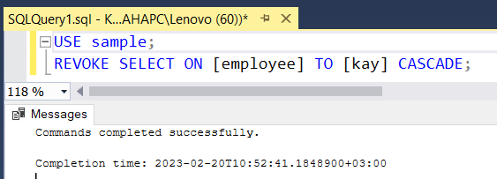

Рисунок 11 - Отбор привилегии select таблицы Employee у пользователя kay

Проверка у bob возможности просмотра содержимого таблицы Employee с использованием инструкций языка Transact-SQL представлена на рисунке 12.

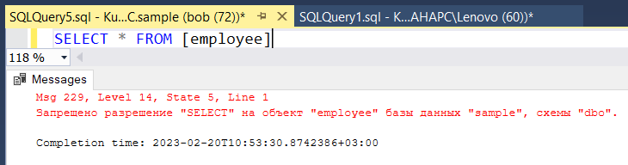

Рисунок 12 - Проверка у bob возможности просмотра содержимого таблицы Employee

**Задание № 8**

Правами администратора предоставьте пользователю kay привилегию select на бд и на таблицу Employee с правом её передачи с использованием графического интерфейса.

**Ход выполнения задания**

Предоставление пользователю kay привилегии select на БД с правом ее передачи с использованием графического интерфейса представлено на рисунке 13.

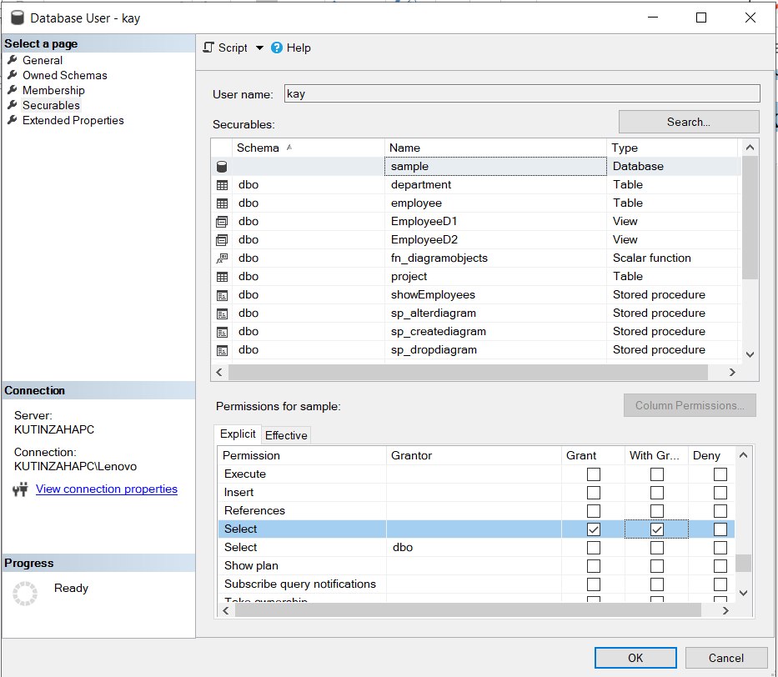

Рисунок 13 - Предоставление пользователю kay привилегии select на БД с правом ее передачи

Предоставление пользователю kay привилегии select на таблицу Employee с правом ее передачи с использованием графического интерфейса представлено на рисунке 14.

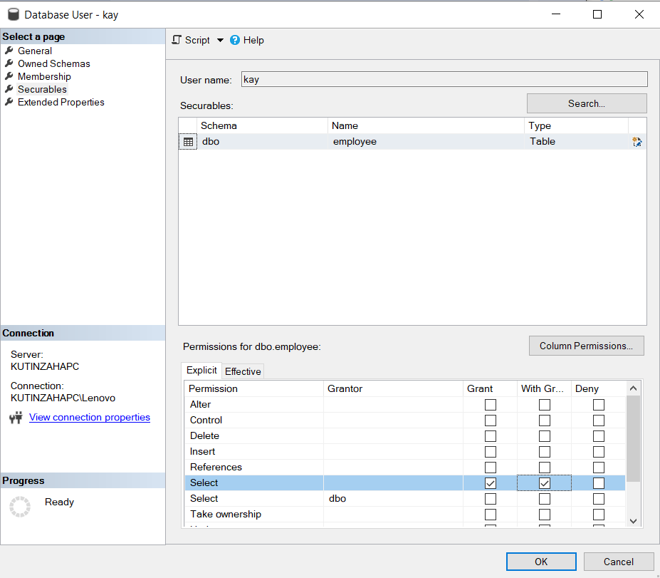

Рисунок 14 - Предоставление пользователю kay привилегии select на таблицу Employee с правом ее передачи

**Задание № 9**

Проверьте у kay возможность просмотра содержимого таблицы Employee. Пользователем kay предоставьте пользователю todd привилегию select на таблицу Employee с правом передачи.

**Ход выполнения задания**

Проверка у kay возможности просмотра содержимого таблицы Employee и предоставление пользователем kay пользователю todd привилегии select на таблицу Employee с использованием инструкций языка Transact-SQL представлена на рисунке 15.

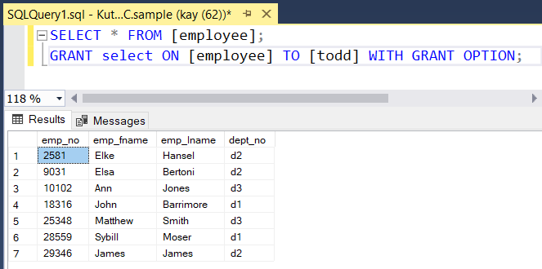

Рисунок 15 - Проверка у kay возможности просмотра содержимого таблицы Employee и предоставление пользователем kay пользователю todd привилегии select на таблицу Employee

**Задание № 10**

Проверьте у todd возможность просмотра содержимого таблицы Employee. Правами администратора отберите привилегию select таблицы Employee у пользователя kay с использованием графического интерфейса. После этого снова проверьте у todd возможность просмотра содержимого таблицы Employee.

**Ход выполнения задания**

Проверка у todd возможности просмотра содержимого таблицы Employee с использованием инструкций языка Transact-SQL представлена на рисунке 16.

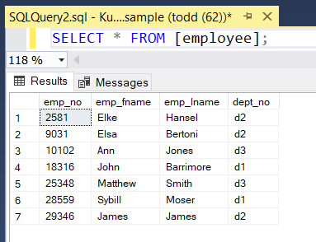

Рисунок 16 - Проверка у todd возможности просмотра содержимого таблицы Employee

Отбор привилегии select таблицы Employee у пользователя kay с использованием графического интерфейса представлен на рисунке 17.

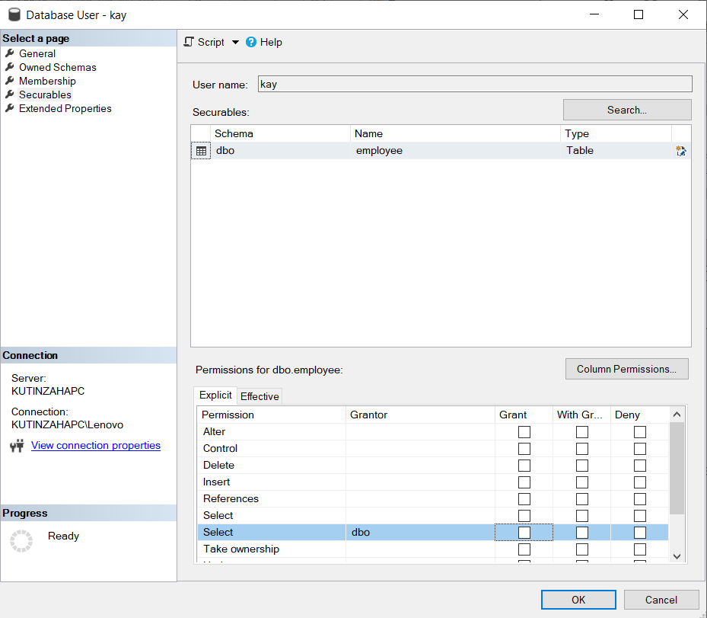

Рисунок 17 - Отбор привилегии select таблицы Employee у пользователя kay

Проверка у todd возможности просмотра содержимого таблицы Employee после проведенных изменений с использованием инструкций языка Transact-SQL представлена на рисунке 18.

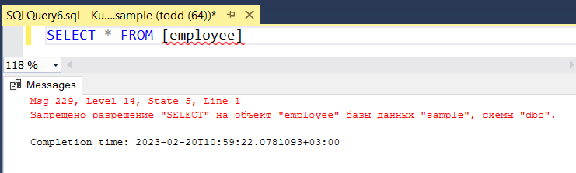

Рисунок 18 - Проверка у todd возможности просмотра содержимого таблицы Employee

**Выводы по проделанной работе**

В результате выполнения лабораторной работы были решены следующие задачи:

- углублены теоретические знания в области настройки безопасности компонента Database Engine;

- освоены приемы настройки безопасности компонента Database Engine с помощью среды управления Management Studio;

- выработаны практические умения настройки безопасности компонента Database Engine с помощью инструкций языка Transact-SQL.